

№ 14 (148) от 13 августа 2025 года

**ИЗВЕЩЕНИЕ О ПРОВЕДЕНИИ СОБРАНИЯ О СОГЛАСОВАНИИ МЕСТОПОЛОЖЕНИЯ**

**ГРАНИЦЫ ЗЕМЕЛЬНОГО УЧАСТКА**

  Кадастровым инженером Баскаль Данилом Ивановичем, почтовый адрес: 633209, НСО, г. Искитим, ул. Пушкина 39, офис 208 т.(8383-43) 47202, Е-mail ingener60@mail.ru № регистрации в государственном реестре лиц, осуществляющих кадастровую деятельность - № 38850, работником ООО «Сибирский кадастровый центр», в отношении земельного участка с кадастровым номером 54:07:047403:572:ЗУ1, расположенными: Новосибирская область, Искитимский район, ЗАО «Лучезарное Агро», выполняются кадастровые работы - образование земельного участка путем выдела в счет доли в праве общей собственности

Заказчиком кадастровых работ является Лукьяненко Юрий Владимирович, почтовый адрес: Новосибирская область, Искитимский район, д. Бурмистрово, ул. Новая, дом 30, кв.1, контактный телефон - 89133985837;

Собрание заинтересованных лиц по поводу согласования местоположения границ, в соответствии с пожеланием заказчика, состоится 15 сентября 2025 г в 11,00 часов у здания администрации Бурмистровского сельсовета, Искитимский район, д. Бурмистрово, ул. Центральная 22а

С проектом межевого плана земельного участка можно ознакомиться по адресу: НСО, г. Искитим, ул. Пушкина 39, офис 208, ежедневно, кроме выходных дней, с 10-00 до 15-00.

   Возражения по проекту межевого плана и требований о проведении согласования местоположения границ земельного участка принимаются с 18 августа по 12 сентября 2025г. по адресу: НСО, г. Искитим, ул. Пушкина 39, офис 208.

    Смежные земельные участки, с правообладателями которых требуется согласовать местоположение границ -участки с кадастровым номером 54:07:047403:572, местоположение: Новосибирская область, Искитимский район, ЗАО «Лучезарное Агро» и 54:07:047403:557 имеющие местоположение: НСО, Искитимский район, МО Бурмистровский сельсовет.

При проведении согласования местоположения границ при себе иметь документ, удостоверяющий личность, а также документы о правах на земельный участок

**ИЗВЕЩЕНИЕ О ПОРЯДКЕ ОЗНАКОМЛЕНИЯ И СОГЛАСОВАНИЯ**

**проекта межевания земельного участка, выделяемого в счет земельных долей**

В соответствии с договором заключенным Лукьяненко Юрием Владимировичем, почтовый адрес: Новосибирская область, Искитимский район, д. Бурмистрово, ул. Новая, дом 30, кв.1, контактный телефон 89133985837 с     Баскаль Данилом Ивановичем, почтовый адрес: 633209, НСО, г. Искитим, ул. Пушкина 39, офис 208 т.(8383-43) 47202, Е-mail ingener60@mail.ru № регистрации в государственном реестре лиц, осуществляющих кадастровую деятельность - № 38850, работником ООО «Сибирский кадастровый центр», подготовлен проект межевания земельного участка выделяемого в счет земельной доли из участка общей долевой собственности с кадастровым номером - 54:07:047403:572, адрес (местонахождение): Новосибирская область, Искитимский район, ЗАО « Лучезарное Агро»

Желающие ознакомиться с проектом межевания могут обратиться по адресу: НСО, г. Искитим, ул. Пушкина 39, офис 208, ежедневно, кроме выходных дней, с 10-00 до 15-00.

  Предложения по доработке, изменению проекта или возражения относительно размера и местоположения границ выделяемого в счет земельных долей земельного участка, оформленные в соответствии с требованиями пунктов 13,14 статьи 13.1  ФЗ № 101 –ФЗ от 27.07.2002г. «Об обороте земель сельскохозяйственного назначения», принимаются в течение 30 дней со дня опубликования настоящего извещения, по адресу: 633209, НСО, г. Искитим, ул. Пушкина 39, офис 208 на имя кадастрового инженера Баскаль Данила Иванович.

**АДМИНИСТРАЦИЯ БУРМИСТРОВСКОГО СЕЛЬСОВЕТА**

Август 2025

2

**ИСКИТИМСКОГО РАЙОНА НОВОСИБИРСКОЙ ОБЛАСТИ**

**ПОСТАНОВЛЕНИЕ**

11.08.2025 № 52/76.002

д. Бурмистрово

О внесении изменений в постановление

Администрации Бурмистровского

сельсовета Искитимского района

Новосибирской области № 26 от 30.05.2025

«Об определении размера

земельных долей, выраженных

в гектарах или балло-гектарах,

в виде простой правильной дроби»

В целях определения размера земельных долей на земельные участки из земель сельскохозяйственного назначения, находящихся в общей долевой собственности, выраженных в гектарах или балло-гектарах, в виде простой правильной дроби в соответствии с пунктом 4 статьи 15, пунктом 8 статьи 19.1 Федерального закона от 24.07.2002 №101-ФЗ «Об обороте земель сельскохозяйственного назначения», постановлением Правительства Российской Федерации от 16.09.2020 № 1475 «Об утверждении Правил определения размеров земельных долей, выраженных в гектарах или балло-гектарах, в виде простой правильной дроби», администрация Бурмистровского сельсовета Искитимского района Новосибирской области

**ПОСТАНОВЛЯЕТ:**

1. Определить размеры земельных долей в праве общей долевой собственности на земельный участок с кадастровым номером 54:07:047403:572, площадью 25549913 кв.м., местоположение: Новосибирская область, р-н Искитимский, Бурмистровский сельсовет:

|  |  |  |  |  |
| --- | --- | --- | --- | --- |
| № | ФИО  правообладателя | Размер земельной доли  (га) | № государственной регистрация права | Простая правильная дробь земельной доли |
| 1 | Чумак Сергей Николаевич | 4,9 | 54:07:047403:572-54/177/2025-23б от 20.02.2025 | 5/25549913 |
| 2 | Горбачева Людмила Ивановна | 9,8 | 54:07:047403:572-54/177/2025-234 от 12.02.2025 | 10/25549913 |
| 3 | Смирнова Галина Сергеевна | 9,8 | 54:07:047403:572-54/163/2024-228 от 05.12.2024 | 10/25549913 |
| 4 | Ярыга Василий Николаевич | 9,8 | 54:07:047403:572-54/163/2024-176 от 15.08.2024 | 10/25549913 |
| 5 | Варава Леонид Владимирович | 4,9 | 54:07:047403:572-54/177/2024-173 от 23.07.2024 | 5/25549913 |
| 6 | Усов Егор Сергеевич | 4,9 | 54:07:047403:572-54/177/2024-171 от 23.07.2024 | 5/25549913 |
| 7 | Усов Егор Сергеевич | 4,9 | 54:07:047403:572-54/177/2024-170 от 23.07.2024 | 5/25549913 |
| 8 | Варава Леонид Владимирович | 9,8 | 54:07:047403:572-54/129/2024-168 от 19.07.2024 | 10/25549913 |
| 9 | Варава Леонид Владимирович | 4,9 | 54:07:047403:572-54/129/2024-166 от 18.07.2024 | 5/25549913 |
| 10 | Горбачева Людмила Ивановна | 9,8 | 54:07:047403:572-54/177/2024-152 от 10.06.2024 | 10/25549913 |
| 11 | Ефименко Сергей Валентинович | 9,8 | 54:07:047403:572-54/163/2024-151 от 05.06.2024 | 10/25549913 |
| 12 | Ефименко Виктория Викторовна | 9,8 | 54:07:047403:572-54/163/2024-150 от 05.06.2024 | 10/25549913 |
| 13 | Ефименко Александра Ивановна | 9,8 | 54:07:047403:572-54/163/2024-149 от 04.06.2024 | 10/25549913 |
| 14 | Лукьяненко Юрий Владимирович | 4,9 | 54:07:047403:572-54/177/2024-128 от 02.02.2024 | 5/25549913 |
| 15 | Павленко Лидия Богдановна | 9,8 | 54:07:047403:572-54/163/2023-99 от 16.08.2023 | 10/25549913 |
| 16 | Варава Леонид Владимирович | 4,9 | 54:07:047403:572-54/170/2023-98 от 02.08.2023 | 5/25549913 |
| 17 | Варава Леонид Владимирович | 4,9 | 54:07:047403:572-54/170/2023-94 от 31.07.2023 | 5/25549913 |
| 18 | Павленко Валентина Александровна | 13,07 | 54:07:047403:572-54/170/2022-78 от 26.07.2022 | 13/25549913 |
| 19 | Палвенко Иван Александрович | 3,26 | 54:07:047403:572-54/163/2022-77 от 17.06.2022 | 3/25549913 |
| 20 | Ефимова Любовь Николаевна | 9,8 | 54:07:047403:572-54/163/2022-74 от 21.03.2022 | 10/25549913 |
| 21 | Иванова Людмила Александровна | 19,6 | 54:07:047403:572-54/163/2021-72 от 15.12.2021 | 20/25549913 |
| 22 | Остертаг Антонина Ивановна | 9,8 | 54:07:047403:572-54/163/2021-50 от 12.04.2021 | 10/25549913 |
| 23 | Целябини Людмила Алексеевна | 9,8 | 54:07:047403:572-54/008/2019-45 от 24.07.2019 | 10/25549913 |
| 24  Август 2025  3 | Болотова Анастасия Александровна | 3,26 | 54:07:047403:572-54/008/2018-38 от 13.08.2018 | 3/25549913 |
| 25 | Болотова Дарья Александровна | 3,26 | 54:07:047403:572-54/008/2018-37 от 13.08.2018 | 3/25549913 |
| 26 | Люмина Екатерина Филипповна | 3,26 | 54:07:047403:572-54/008/2017-19 от 27.11.2017 | 3/25549913 |
| 27 | Юрганов Владимир Васильевич | 9,8 | 54:07:047403:572-54/008/2017-14 от 18.08.2017 | 10/25549913 |
| 28 | Кунгурцева Наталья Александровна | 9,8 | 54-54/008-54/001/706/2016-245/1 от 08.12.2016 | 10/25549913 |
| 29 | Вагин Перт Викторович | 9,8 | 54-54/008-54/008/018/2016-64/1 от 27.06.2016 | 10/25549913 |
| 30 | Бабиков Виктор Трофимович | 9,8 | 54-54/008-54/008/010/2016-163/1 от 15.03.2016 | 10/25549913 |
| 31 | Косарев Александр Алексеевич | 9,8 | 54-54/008-54/008/039/2015-61/1 от 08.10.2015 | 10/25549913 |
| 32 | Фомина Любовь Михайловна | 4,9 | 54-54/008-54/008/028/2015-82/1 от 29.05.2015 | 5/25549913 |
| 33 | Фомин Андрей Сергеевич | 4,9 | 54-54/008-54/008/028/2015-81/1 от 28.05.2015 | 5/25549913 |
| 34 | Синчишина Татьяна Васильевна | 4,9 | 54-54/008-54/004/019/2015-717 от 15.04.2015 | 5/25549913 |
| 35 | Синчишина Татьяна Васильевна | 9,8 | 54-54/008-54/008/018/2015-666/1 от 25.03.2015 | 10/25549913 |
| 36 | Зайцева Нина Александровна | 9,8 | 54-54-08/063/2014-237 от 30.12.2014 | 10/25549913 |
| 37 | Власов Дмитрий Николаевич | 9,8 | 54-54-08/01/2014-163 от 05.02.2014 | 10/25549913 |
| 38 | Куркова Надежда Васильевна | 9,8 | 54-54-08/052/2013-498 от 08.11.2013 | 10/25549913 |
| 39 | Зайцев Андрей Юрьевич | 9,8 | 54-54-08/051/2013-123 от 04.10.2013 | 10/25549913 |
| 40 | Зайцева Клавдия Афанасьевна | 9,8 | 54-54-08/038/2013-972 от 27.09.2013 | 10/25549913 |
| 41 | Юрганова Любовь Ивановна | 6,53 | 54-54-08/039/2013-490 от 29.08.2013 | 7/25549913 |
| 42 | Зайцев Юрий Степанович | 9,8 | 54-54-08/039/2013-439 от 26.08.2013 | 10/25549913 |
| 43 | Александрова Зинаида Константиновна | 9,8 | 54-54-08/038/2013-125 от 18.07.2013 | 10/25549913 |
| 44 | Космынин Владимир Васильевич | 9,8 | 54-54-08/049/2012-407 от 25.10.2012 | 10/25549913 |
| 45 | Космынина Ирма Абрамовна | 9,8 | 54-54-08/049/2012-414 от 24.10.2012 | 10/25549913 |
| 46 | Хорт Александр Александрович | 3,27 | 54-54-08/023/2012-562 от 26.04.2012 | 3/25549913 |
| 47 | Космынина Нина Александровна | 3,27 | 54-54-08/023/2012-562 от 26.04.2012 | 3/25549913 |
| 48 | Дука Петр Федорович | 9,8 | 54-54-08/020/2012-746 от 24.04.2012 | 10/25549913 |
| 49 | Ефименко Александра Ивановна | 9,8 | 54-54-08/079/2011-221 от 13.01.2012 | 10/25549913 |
| 50 | Кирдячкина Елена Куприяновна | 9,8 | 54-54-08/079/2011-233 от 11.01.2012 | 10/25549913 |
| 51 | Хорт Александр Александрович | 3,27 | 54-54-08/061/2011-483 от 25.11.2011 | 3/25549913 |
| 52 | Костромина Нина Александровна | 3,27 | 54-54-08/061/2011-483 от 25.11.2011 | 3/25549913 |
| 53 | Бурмистрова Наталья Абрамовна | 9,8 | 54-54-08/032/2010-618 от 01.07.2010 | 10/25549913 |
| 54 | Малюта Владимир Александрович | 9,8 | 54-54-08/002/2005-28 от 01.03.2005 | 10/25549913 |
| 55 | Бурмистровский сельсовет Искитимского района Новосибирской области | 9,8 | 5407:047403:572-54/163/2024-217 от 10.09.2024 | 10/25549913 |
| 56 | Бурмистровский сельсовет Искитимского района Новосибирской области | 9,8 | 5407:047403:572-54/177/2024-216 от 10.09.2024 | 10/25549913 |
| 57 | Бурмистровский сельсовет Искитимского района Новосибирской области | 9,8 | 5407:047403:572-54/170/2024-215 от 10.09.2024 | 10/25549913 |
| 58 | Морозова Анна Ивановна | 9,8 | 51-01/33-2/2001-179 от 15.05.2009 | 10/25549913 |
| 59 | Никипелова Тамара Ивановна | 4,9 | 51-01/33-17/2003-818 от 25.11.2003 | 5/25549913 |
| 60 | Никипелова Наталья Владимировна | 4,9 | 51-01/33-17/2003-817 от 25.11.2003 | 5/25549913 |
| 61 | Зуева Любовь Николаевна | 9,8 | 51-01/33-8/2003-761 от 10.11.2003 | 10/25549913 |
| 62 | Гольцов Юрий Алексеевич | 4,9 | 51-01/33-18/2003-432 от 30.10.2003 | 5/25549913 |
| 63 | Гольцов Андрей Алексеевич | 4,9 | 51-01/33-18/2003-431 от 31.10.2003 | 5/25549913 |
| 64 | Измайлова Галина Викторовна | 4,9 | 51-01/33-5/2003-607 от 29.07.2003 | 5/25549913 |
| 65 | Девятирикова Елена Викторовна | 4,9 | 51-01/33-5/2003-606 от 29.07.2003 | 5/25549913 |
| 66 | Олейник Евгений Валерьевич | 4,9 | 51-01/33-16/2002-581 от 10.10.2002 | 5/25549913 |
| 67 | Авдияров Николай Васильевич | 4,9 | 51-01/33-5/2002-275 от 17.06.2002 | 5/25549913 |
| 68 | Авдияров Николай Васильевич | 4,9 | 51-01/33-5/2002-274 от 17.06.2002 | 5/25549913 |
| 69 | Башарина Галина Федоровна | 9,8 | 51-01/33-2/2002-391 от 22.04.2002 | 10/25549913 |
| 70  Август 2025  4 | Клюева Людмила Павловна | 9,8 | 51-01/33-6/2001-196 от 27.06.2001 | 10/25549913 |
| 71 | Шутко Ирина Николаевна | 4,9 | 54:07:047403:572-54/177/2025-245 от 09.06.2025 | 5/25549913 |
| 72 | Чумак Светлана Валериевна | 9,8 | 54:07:047403:572-54/177/2025-246 от 02.07.2025 | 10/25549913 |
| 73 | Бурмистровский сельсовет Искитимского района Новосибирской области | 9,8 | 54:07:047403:572-54/129/2025-248 от 30.07.2025 | 10/25549913 |
| 74 | Бурмистровский сельсовет Искитимского района Новосибирской области | 9,8 | 54:07:047403:572-54/170/2025-249 от 31.07.2025 | 10/25549913 |
| 75 | Бурмистровский сельсовет Искитимского района Новосибирской области | 9,8 | 54:07:047403:572-54/170/2025-250 от 31.07.2025 | 10/25549913 |
| 76 | Бурмистровский сельсовет Искитимского района Новосибирской области | 9,8 | 54:07:047403:572-54/170/2025-252 от 31.07.2025 | 10/25549913 |
| 77 | Бурмистровский сельсовет Искитимского района Новосибирской области | 9,8 | 54:07:047403:572-54/170/2025-251 от 31.07.2025 | 10/25549913 |
| 78 | Бурмистровский сельсовет Искитимского района Новосибирской области | 9,8 | 54:07:047403:572-54/170/2025-253 от 31.07.2025 | 10/25549913 |
| 79 | Бурмистровский сельсовет Искитимского района Новосибирской области | 9,8 | 54:07:047403:572-54/170/2025-254 от 31.07.2025 | 10/25549913 |
| 80 | Бурмистровский сельсовет Искитимского района Новосибирской области | 9,8 | 54:07:047403:572-54/170/2025-255 от 31.07.2025 | 10/25549913 |
| 81 | Бурмистровский сельсовет Искитимского района Новосибирской области | 9,8 | 54:07:047403:572-54/170/2025-256 от 31.07.2025 | 10/25549913 |
| 82 | Бурмистровский сельсовет Искитимского района Новосибирской области | 9,8 | 54:07:047403:572-54/170/2025-258 от 31.07.2025 | 10/25549913 |
| 83 | Бурмистровский сельсовет Искитимского района Новосибирской области | 9,8 | 54:07:047403:572-54/170/2025-257 от 31.07.2025 | 10/25549913 |
| 84 | Бурмистровский сельсовет Искитимского района Новосибирской области | 9,8 | 54:07:047403:572-54/170/2025-260 от 31.07.2025 | 10/25549913 |
| 85 | Бурмистровский сельсовет Искитимского района Новосибирской области | 9,8 | 54:07:047403:572-54/170/2025-259 от 31.07.2025 | 10/25549913 |
| 86 | Бурмистровский сельсовет Искитимского района Новосибирской области | 9,8 | 54:07:047403:572-54/170/2025-261 от 31.07.2025 | 10/25549913 |
| 87 | Бурмистровский сельсовет Искитимского района Новосибирской области | 9,8 | 54:07:047403:572-54/170/2025-262 от 31.07.2025 | 10/25549913 |
| 88 | Бурмистровский сельсовет Искитимского района Новосибирской области | 9,8 | 54:07:047403:572-54/170/2025-263 от 31.07.2025 | 10/25549913 |
| 89 | Бурмистровский сельсовет Искитимского района Новосибирской области | 9,8 | 54:07:047403:572-54/170/2025-264 от 31.07.2025 | 10/25549913 |
| 90 | Бурмистровский сельсовет Искитимского района Новосибирской области | 9,8 | 54:07:047403:572-54/170/2025-265 от 31.07.2025 | 10/25549913 |
| 91 | Бурмистровский сельсовет Искитимского района Новосибирской области | 9,8 | 54:07:047403:572-54/170/2025-266 от 31.07.2025 | 10/25549913 |
| 92 | Бурмистровский сельсовет Искитимского района Новосибирской области | 9,8 | 54:07:047403:572-54/170/2025-267 от 31.07.2025 | 10/25549913 |
| 93 | Бурмистровский сельсовет Искитимского района Новосибирской области | 9,8 | 54:07:047403:572-54/170/2025-268 от 31.07.2025 | 10/25549913 |
| 94 | Бурмистровский сельсовет Искитимского района Новосибирской области | 9,8 | 54:07:047403:572-54/170/2025-269 от 31.07.2025 | 10/25549913 |
| 95 | Бурмистровский сельсовет Искитимского района Новосибирской области | 9,8 | 54:07:047403:572-54/170/2025-270 от 31.07.2025 | 10/25549913 |
| 96 | Бурмистровский сельсовет Искитимского района Новосибирской области | 9,8 | 54:07:047403:572-54/170/2025-271 от 31.07.2025 | 10/25549913 |
| 97 | Бурмистровский сельсовет Искитимского района Новосибирской области | 9,8 | 54:07:047403:572-54/170/2025-272 от 31.07.2025 | 10/25549913 |
| 98  5  Август 2025 | Бурмистровский сельсовет Искитимского района Новосибирской области | 9,8 | 54:07:047403:572-54/170/2025-273 от 31.07.2025 | 10/25549913 |
| 99 | Бурмистровский сельсовет Искитимского района Новосибирской области | 9,8 | 54:07:047403:572-54/170/2025-274 от 31.07.2025 | 10/25549913 |
| 100 | Бурмистровский сельсовет Искитимского района Новосибирской области | 9,8 | 54:07:047403:572-54/170/2025-275 от 31.07.2025 | 10/25549913 |
| 101 | Бурмистровский сельсовет Искитимского района Новосибирской области | 9,8 | 54:07:047403:572-54/170/2025-276 от 31.07.2025 | 10/25549913 |
| 102 | Бурмистровский сельсовет Искитимского района Новосибирской области | 9,8 | 54:07:047403:572-54/170/2025-277 от 31.07.2025 | 10/25549913 |
| 103 | Бурмистровский сельсовет Искитимского района Новосибирской области | 9,8 | 54:07:047403:572-54/170/2025-278 от 31.07.2025 | 10/25549913 |
| 104 | Бурмистровский сельсовет Искитимского района Новосибирской области | 9,8 | 54:07:047403:572-54/170/2025-279 от 31.07.2025 | 10/25549913 |
| 105 | Бурмистровский сельсовет Искитимского района Новосибирской области | 9,8 | 54:07:047403:572-54/170/2025-280 от 31.07.2025 | 10/25549913 |
| 106 | Бурмистровский сельсовет Искитимского района Новосибирской области | 9,8 | 54:07:047403:572-54/129/2025-281 от 31.07.2025 | 10/25549913 |
| 107 | Бурмистровский сельсовет Искитимского района Новосибирской области | 9,8 | 54:07:047403:572-54/170/2025-282 от 31.07.2025 | 10/25549913 |
| 108 | Бурмистровский сельсовет Искитимского района Новосибирской области | 9,8 | 54:07:047403:572-54/129/2025-283 от 31.07.2025 | 10/25549913 |
| 109 | Бурмистровский сельсовет Искитимского района Новосибирской области | 9,8 | 54:07:047403:572-54/129/2025-284 от 31.07.2025 | 10/25549913 |
| 110 | Бурмистровский сельсовет Искитимского района Новосибирской области | 9,8 | 54:07:047403:572-54/129/2025-285 от 31.07.2025 | 10/25549913 |
| 111 | Бурмистровский сельсовет Искитимского района Новосибирской области | 9,8 | 54:07:047403:572-54/163/2025-286 от 31.07.2025 | 10/25549913 |
| 112 | Бурмистровский сельсовет Искитимского района Новосибирской области | 9,8 | 54:07:047403:572-54/163/2025-287 от 31.07.2025 | 10/25549913 |
| 113 | Бурмистровский сельсовет Искитимского района Новосибирской области | 9,8 | 54:07:047403:572-54/163/2025-288 от 31.07.2025 | 10/25549913 |
| 114 | Бурмистровский сельсовет Искитимского района Новосибирской области | 9,8 | 54:07:047403:572-54/129/2025-289 от 31.07.2025 | 10/25549913 |
| 115 | Бурмистровский сельсовет Искитимского района Новосибирской области | 9,8 | 54:07:047403:572-54/129/2025-290 от 31.07.2025 | 10/25549913 |
| 116 | Бурмистровский сельсовет Искитимского района Новосибирской области | 9,8 | 54:07:047403:572-54/163/2025-291 от 31.07.2025 | 10/25549913 |
| 117 | Бурмистровский сельсовет Искитимского района Новосибирской области | 9,8 | 54:07:047403:572-54/163/2025-292 от 31.07.2025 | 10/25549913 |
| 118 | Бурмистровский сельсовет Искитимского района Новосибирской области | 9,8 | 54:07:047403:572-54/170/2025-293 от 31.07.2025 | 10/25549913 |
| 119 | Бурмистровский сельсовет Искитимского района Новосибирской области | 9,8 | 54:07:047403:572-54/170/2025-294 от 31.07.2025 | 10/25549913 |
| 120 | Бурмистровский сельсовет Искитимского района Новосибирской области | 9,8 | 54:07:047403:572-54/170/2025-295 от 31.07.2025 | 10/25549913 |
| 121 | Бурмистровский сельсовет Искитимского района Новосибирской области | 9,8 | 54:07:047403:572-54/163/2025-296 от 31.07.2025 | 10/25549913 |
| 122 | Бурмистровский сельсовет Искитимского района Новосибирской области | 9,8 | 54:07:047403:572-54/129/2025-297 от 31.07.2025 | 10/25549913 |
| 123 | Бурмистровский сельсовет Искитимского района Новосибирской области | 9,8 | 54:07:047403:572-54/170/2025-298 от 31.07.2025 | 10/25549913 |
| 124 | Бурмистровский сельсовет Искитимского района Новосибирской области | 9,8 | 54:07:047403:572-54/170/2025-299 от 31.07.2025 | 10/25549913 |
| 125  6  Август 2025 | Бурмистровский сельсовет Искитимского района Новосибирской области | 9,8 | 54:07:047403:572-54/170/2025-300 от 31.07.2025 | 10/25549913 |
| 126 | Бурмистровский сельсовет Искитимского района Новосибирской области | 9,8 | 54:07:047403:572-54/129/2025-301 от 31.07.2025 | 10/25549913 |
| 127 | Бурмистровский сельсовет Искитимского района Новосибирской области | 9,8 | 54:07:047403:572-54/170/2025-302 от 31.07.2025 | 10/25549913 |
| 128 | Бурмистровский сельсовет Искитимского района Новосибирской области | 9,8 | 54:07:047403:572-54/129/2025-303 от 31.07.2025 | 10/25549913 |
| 129 | Бурмистровский сельсовет Искитимского района Новосибирской области | 9,8 | 54:07:047403:572-54/129/2025-304 от 31.07.2025 | 10/25549913 |
| 130 | Бурмистровский сельсовет Искитимского района Новосибирской области | 9,8 | 54:07:047403:572-54/163/2025-305 от 31.07.2025 | 10/25549913 |
| 131 | Бурмистровский сельсовет Искитимского района Новосибирской области | 9,8 | 54:07:047403:572-54/170/2025-307 от 01.08.2025 | 10/25549913 |
| 132 | Бурмистровский сельсовет Искитимского района Новосибирской области | 9,8 | 54:07:047403:572-54/170/2025-308 от 01.08.2025 | 10/25549913 |
| 133 | Бурмистровский сельсовет Искитимского района Новосибирской области | 9,8 | 54:07:047403:572-54/163/2025-309 от 01.08.2025 | 10/25549913 |
| 134 | Бурмистровский сельсовет Искитимского района Новосибирской области | 9,8 | 54:07:047403:572-54/163/2025-310 от 01.08.2025 | 10/25549913 |
| 135 | Бурмистровский сельсовет Искитимского района Новосибирской области | 9,8 | 54:07:047403:572-54/163/2025-311 от 01.08.2025 | 10/25549913 |
| 136 | Бурмистровский сельсовет Искитимского района Новосибирской области | 9,8 | 54:07:047403:572-54/170/2025-312 от 01.08.2025 | 10/25549913 |
| 137 | Бурмистровский сельсовет Искитимского района Новосибирской области | 9,8 | 54:07:047403:572-54/129/2025-313 от 01.08.2025 | 10/25549913 |
| 138 | Бурмистровский сельсовет Искитимского района Новосибирской области | 9,8 | 54:07:047403:572-54/170/2025-314 от 01.08.2025 | 10/25549913 |
| 139 | Бурмистровский сельсовет Искитимского района Новосибирской области | 9,8 | 54:07:047403:572-54/170/2025-315 от 01.08.2025 | 10/25549913 |
| 140 | Бурмистровский сельсовет Искитимского района Новосибирской области | 9,8 | 54:07:047403:572-54/170/2025-316 от 01.08.2025 | 10/25549913 |
| 141 | Бурмистровский сельсовет Искитимского района Новосибирской области | 9,8 | 54:07:047403:572-54/129/2025-317 от 01.08.2025 | 10/25549913 |
| 142 | Бурмистровский сельсовет Искитимского района Новосибирской области | 9,8 | 54:07:047403:572-54/129/2025-318 от 01.08.2025 | 10/25549913 |
| 143 | Бурмистровский сельсовет Искитимского района Новосибирской области | 9,8 | 54:07:047403:572-54/129/2025-319 от 01.08.2025 | 10/25549913 |
| 144 | Бурмистровский сельсовет Искитимского района Новосибирской области | 9,8 | 54:07:047403:572-54/129/2025-320 от 01.08.2025 | 10/25549913 |
| 145 | Бурмистровский сельсовет Искитимского района Новосибирской области | 9,8 | 54:07:047403:572-54/163/2025-321 от 01.08.2025 | 10/25549913 |
| 146 | Бурмистровский сельсовет Искитимского района Новосибирской области | 9,8 | 54:07:047403:572-54/163/2025-322 от 01.08.2025 | 10/25549913 |
| 147 | Бурмистровский сельсовет Искитимского района Новосибирской области | 9,8 | 54:07:047403:572-54/163/2025-323 от 01.08.2025 | 10/25549913 |
| 148 | Бурмистровский сельсовет Искитимского района Новосибирской области | 9,8 | 54:07:047403:572-54/163/2025-324 от 01.08.2025 | 10/25549913 |
| 149 | Бурмистровский сельсовет Искитимского района Новосибирской области | 9,8 | 54:07:047403:572-54/163/2025-325 от 01.08.2025 | 10/25549913 |
| 150 | Бурмистровский сельсовет Искитимского района Новосибирской области | 9,8 | 54:07:047403:572-54/163/2025-326 от 04.08.2025 | 10/25549913 |
| 151 | Бурмистровский сельсовет Искитимского района Новосибирской области | 9,8 | 54:07:047403:572-54/163/2025-327 от 04.08.2025 | 10/25549913 |
| 152  Август 2025  7 | Бурмистровский сельсовет Искитимского района Новосибирской области | 9,8 | 54:07:047403:572-54/129/2025-328 от 04.08.2025 | 10/25549913 |
| 153 | Бурмистровский сельсовет Искитимского района Новосибирской области | 9,8 | 54:07:047403:572-54/129/2025-329 от 04.08.2025 | 10/25549913 |
| 154 | Бурмистровский сельсовет Искитимского района Новосибирской области | 9,8 | 54:07:047403:572-54/129/2025-330 от 04.08.2025 | 10/25549913 |
| 155 | Бурмистровский сельсовет Искитимского района Новосибирской области | 9,8 | 54:07:047403:572-54/129/2025-331 от 04.08.2025 | 10/25549913 |
| 156 | Бурмистровский сельсовет Искитимского района Новосибирской области | 9,8 | 54:07:047403:572-54/170/2025-332 от 04.08.2025 | 10/25549913 |
| 157 | Бурмистровский сельсовет Искитимского района Новосибирской области | 9,8 | 54:07:047403:572-54/163/2025-333 от 04.08.2025 | 10/25549913 |
| 158 | Бурмистровский сельсовет Искитимского района Новосибирской области | 9,8 | 54:07:047403:572-54/163/2025-334 от 04.08.2025 | 10/25549913 |
| 159 | Бурмистровский сельсовет Искитимского района Новосибирской области | 9,8 | 54:07:047403:572-54/163/2025-335 от 04.08.2025 | 10/25549913 |
| 160 | Бурмистровский сельсовет Искитимского района Новосибирской области | 9,8 | 54:07:047403:572-54/163/2025-336 от 04.08.2025 | 10/25549913 |
| 161 | Бурмистровский сельсовет Искитимского района Новосибирской области | 9,8 | 54:07:047403:572-54/163/2025-337 от 04.08.2025 | 10/25549913 |
| 162 | Бурмистровский сельсовет Искитимского района Новосибирской области | 9,8 | 54:07:047403:572-54/163/2025-338 от 04.08.2025 | 10/25549913 |
| 163 | Бурмистровский сельсовет Искитимского района Новосибирской области | 9,8 | 54:07:047403:572-54/163/2025-339 от 04.08.2025 | 10/25549913 |
| 164 | Бурмистровский сельсовет Искитимского района Новосибирской области | 9,8 | 54:07:047403:572-54/170/2025-340 от 04.08.2025 | 10/25549913 |
| 165 | Бурмистровский сельсовет Искитимского района Новосибирской области | 9,8 | 54:07:047403:572-54/129/2025-341 от 04.08.2025 | 10/25549913 |
| 166 | Бурмистровский сельсовет Искитимского района Новосибирской области | 9,8 | 54:07:047403:572-54/170/2025-342 от 04.08.2025 | 10/25549913 |
| 167 | Бурмистровский сельсовет Искитимского района Новосибирской области | 9,8 | 54:07:047403:572-54/170/2025-343 от 04.08.2025 | 10/25549913 |
| 168 | Бурмистровский сельсовет Искитимского района Новосибирской области | 9,8 | 54:07:047403:572-54/170/2025-344 от 04.08.2025 | 10/25549913 |
| 169 | Бурмистровский сельсовет Искитимского района Новосибирской области | 9,8 | 54:07:047403:572-54/170/2025-345 от 04.08.2025 | 10/25549913 |
| 170 | Бурмистровский сельсовет Искитимского района Новосибирской области | 9,8 | 54:07:047403:572-54/163/2025-346 от 04.08.2025 | 10/25549913 |
| 171 | Бурмистровский сельсовет Искитимского района Новосибирской области | 9,8 | 54:07:047403:572-54/170/2025-347 от 04.08.2025 | 10/25549913 |
| 172 | Бурмистровский сельсовет Искитимского района Новосибирской области | 9,8 | 54:07:047403:572-54/163/2025-348 от 04.08.2025 | 10/25549913 |
| 173 | Бурмистровский сельсовет Искитимского района Новосибирской области | 9,8 | 54:07:047403:572-54/170/2025-349 от 04.08.2025 | 10/25549913 |
| 174 | Бурмистровский сельсовет Искитимского района Новосибирской области | 9,8 | 54:07:047403:572-54/170/2025-350 от 04.08.2025 | 10/25549913 |
| 175 | Бурмистровский сельсовет Искитимского района Новосибирской области | 9,8 | 54:07:047403:572-54/129/2025-351 от 04.08.2025 | 10/25549913 |
| 176 | Бурмистровский сельсовет Искитимского района Новосибирской области | 9,8 | 54:07:047403:572-54/170/2025-352 от 04.08.2025 | 10/25549913 |
| 177 | Бурмистровский сельсовет Искитимского района Новосибирской области | 9,8 | 54:07:047403:572-54/129/2025-353 от 04.08.2025 | 10/25549913 |
| 178  Август 2025  8 | Бурмистровский сельсовет Искитимского района Новосибирской области | 9,8 | 54:07:047403:572-54/170/2025-354 от 04.08.2025 | 10/25549913 |
| 179 | Бурмистровский сельсовет Искитимского района Новосибирской области | 9,8 | 54:07:047403:572-54/170/2025-355 от 04.08.2025 | 10/25549913 |
| 180 | Бурмистровский сельсовет Искитимского района Новосибирской области | 9,8 | 54:07:047403:572-54/170/2025-356 от 04.08.2025 | 10/25549913 |
| 181 | Бурмистровский сельсовет Искитимского района Новосибирской области | 9,8 | 54:07:047403:572-54/170/2025-357 от 04.08.2025 | 10/25549913 |
| 182 | Бурмистровский сельсовет Искитимского района Новосибирской области | 9,8 | 54:07:047403:572-54/170/2025-358 от 04.08.2025 | 10/25549913 |
| 183 | Бурмистровский сельсовет Искитимского района Новосибирской области | 9,8 | 54:07:047403:572-54/163/2025-359 от 04.08.2025 | 10/25549913 |
| 184 | Бурмистровский сельсовет Искитимского района Новосибирской области | 9,8 | 54:07:047403:572-54/163/2025-360 от 04.08.2025 | 10/25549913 |
| 185 | Бурмистровский сельсовет Искитимского района Новосибирской области | 9,8 | 54:07:047403:572-54/163/2025-361 от 04.08.2025 | 10/25549913 |
| 186 | Бурмистровский сельсовет Искитимского района Новосибирской области | 9,8 | 54:07:047403:572-54/129/2025-362 от 04.08.2025 | 10/25549913 |
| 187 | Бурмистровский сельсовет Искитимского района Новосибирской области | 9,8 | 54:07:047403:572-54/129/2025-363 от 04.08.2025 | 10/25549913 |
| 188 | Бурмистровский сельсовет Искитимского района Новосибирской области | 9,8 | 54:07:047403:572-54/167/2025-364 от 04.08.2025 | 10/25549913 |
| 189 | Бурмистровский сельсовет Искитимского района Новосибирской области | 9,8 | 54:07:047403:572-54/167/2025-365 от 04.08.2025 | 10/25549913 |
| 190 | Бурмистровский сельсовет Искитимского района Новосибирской области | 9,8 | 54:07:047403:572-54/170/2025-366 от 05.08.2025 | 10/25549913 |
| 191 | Бурмистровский сельсовет Искитимского района Новосибирской области | 9,8 | 54:07:047403:572-54/170/2025-367 от 05.08.2025 | 10/25549913 |
| 192 | Бурмистровский сельсовет Искитимского района Новосибирской области | 9,8 | 54:07:047403:572-54/170/2025-369 от 05.08.2025 | 10/25549913 |
| 192 | Бурмистровский сельсовет Искитимского района Новосибирской области | 9,8 | 54:07:047403:572-54/170/2025-368 от 05.08.2025 | 10/25549913 |
| 193 | Бурмистровский сельсовет Искитимского района Новосибирской области | 9,8 | 54:07:047403:572-54/170/2025-370 от 05.08.2025 | 10/25549913 |
| 194 | Бурмистровский сельсовет Искитимского района Новосибирской области | 9,8 | 54:07:047403:572-54/129/2025-371 от 05.08.2025 | 10/25549913 |
| 195 | Бурмистровский сельсовет Искитимского района Новосибирской области | 9,8 | 54:07:047403:572-54/129/2025-372 от 05.08.2025 | 10/25549913 |
| 196 | Бурмистровский сельсовет Искитимского района Новосибирской области | 9,8 | 54:07:047403:572-54/129/2025-373 от 05.08.2025 | 10/25549913 |
| 197  Август 2025  9 | Бурмистровский сельсовет Искитимского района Новосибирской области | 9,8 | 54:07:047403:572-54/129/2025-374 от 05.08.2025 | 10/25549913 |
| 198 | Бурмистровский сельсовет Искитимского района Новосибирской области | 9,8 | 54:07:047403:572-54/129/2025-375 от 05.08.2025 | 10/25549913 |
| 199 | Бурмистровский сельсовет Искитимского района Новосибирской области | 9,8 | 54:07:047403:572-54/129/2025-376 от 05.08.2025 | 10/25549913 |
| 200 | Бурмистровский сельсовет Искитимского района Новосибирской области | 9,8 | 54:07:047403:572-54/129/2025-377 от 05.08.2025 | 10/25549913 |
| 201 | Бурмистровский сельсовет Искитимского района Новосибирской области | 9,8 | 54:07:047403:572-54/170/2025-378 от 05.08.2025 | 10/25549913 |
| 202 | Бурмистровский сельсовет Искитимского района Новосибирской области | 9,8 | 54:07:047403:572-54/170/2025-379 от 05.08.2025 | 10/25549913 |
| 203 | Бурмистровский сельсовет Искитимского района Новосибирской области | 9,8 | 54:07:047403:572-54/167/2025-380 от 05.08.2025 | 10/25549913 |
| 204 | Бурмистровский сельсовет Искитимского района Новосибирской области | 9,8 | 54:07:047403:572-54/167/2025-381 от 05.08.2025 | 10/25549913 |
| 205 | Бурмистровский сельсовет Искитимского района Новосибирской области | 9,8 | 54:07:047403:572-54/170/2025-382 от 05.08.2025 | 10/25549913 |
| 206 | Бурмистровский сельсовет Искитимского района Новосибирской области | 9,8 | 54:07:047403:572-54/129/2025-383 от 05.08.2025 | 10/25549913 |
| 207 | Бурмистровский сельсовет Искитимского района Новосибирской области | 9,8 | 54:07:047403:572-54/170/2025-384 от 05.08.2025 | 10/25549913 |
| 208 | Бурмистровский сельсовет Искитимского района Новосибирской области | 9,8 | 54:07:047403:572-54/170/2025-385 от 05.08.2025 | 10/25549913 |
| 209 | Бурмистровский сельсовет Искитимского района Новосибирской области | 9,8 | 54:07:047403:572-54/163/2025-386 от 05.08.2025 | 10/25549913 |
| 210 | Бурмистровский сельсовет Искитимского района Новосибирской области | 9,8 | 54:07:047403:572-54/163/2025-387 от 05.08.2025 | 10/25549913 |
| 211 | Бурмистровский сельсовет Искитимского района Новосибирской области | 9,8 | 54:07:047403:572-54/129/2025-388 от 05.08.2025 | 10/25549913 |
| 212 | Бурмистровский сельсовет Искитимского района Новосибирской области | 9,8 | 54:07:047403:572-54/129/2025-389 от 05.08.2025 | 10/25549913 |
| 213 | Бурмистровский сельсовет Искитимского района Новосибирской области | 9,8 | 54:07:047403:572-54/129/2025-390 от 05.08.2025 | 10/25549913 |
| 214 | Бурмистровский сельсовет Искитимского района Новосибирской области | 9,8 | 54:07:047403:572-54/163/2025-391 от 05.08.2025 | 10/25549913 |
| 215 | Бурмистровский сельсовет Искитимского района Новосибирской области | 9,8 | 54:07:047403:572-54/163/2025-392 от 05.08.2025 | 10/25549913 |
| 216 | Бурмистровский сельсовет Искитимского района Новосибирской области | 9,8 | 54:07:047403:572-54/163/2025-393 от 05.08.2025 | 10/25549913 |
| 217 | Бурмистровский сельсовет Искитимского района Новосибирской области | 9,8 | 54:07:047403:572-54/163/2025-394 от 05.08.2025 | 10/25549913 |
| 218 | Бурмистровский сельсовет Искитимского района Новосибирской области | 9,8 | 54:07:047403:572-54/129/2025-395 от 05.08.2025 | 10/25549913 |
| 219 | Бровкин Владимир Дмитриевич | 9,8 | 54:07:047403:572-54/163/2025-396 от 05.08.2025 | 10/25549913 |
| 220 | Бурмистровский сельсовет Искитимского района Новосибирской области | 9,8 | 54:07:047403:572-54/172/2025-397 от 05.08.2025 | 10/25549913 |
| 221 | Бурмистровский сельсовет Искитимского района Новосибирской области | 9,8 | 54:07:047403:572-54/163/2025-399 от 05.08.2025 | 10/25549913 |
| 222 | Бурмистровский сельсовет Искитимского района Новосибирской области | 9,8 | 54:07:047403:572-54/163/2025-398 от 05.08.2025 | 10/25549913 |
| 223 | Бурмистровский сельсовет Искитимского района Новосибирской области | 9,8 | 54:07:047403:572-54/163/2025-400 от 05.08.2025 | 10/25549913 |
| 224 | Бурмистровский сельсовет Искитимского района Новосибирской области | 9,8 | 54:07:047403:572-54/163/2025-401 от 05.08.2025 | 10/25549913 |
| 225 | Бурмистровский сельсовет Искитимского района Новосибирской области | 9,8 | 54:07:047403:572-54/170/2025-402 от 05.08.2025 | 10/25549913 |
| 226 | Бурмистровский сельсовет Искитимского района Новосибирской области | 9,8 | 54:07:047403:572-54/163/2025-403 от 05.08.2025 | 10/25549913 |
| 227 | Бурмистровский сельсовет Искитимского района Новосибирской области | 9,8 | 54:07:047403:572-54/163/2025-404 от 05.08.2025 | 10/25549913 |
| 228 | Бурмистровский сельсовет Искитимского района Новосибирской области | 9,8 | 54:07:047403:572-54/170/2025-405 от 06.08.2025 | 10/25549913 |
| 229 | Бурмистровский сельсовет Искитимского района Новосибирской области | 9,8 | 54:07:047403:572-54/167/2025-406 от 06.08.2025 | 10/25549913 |
| 230 | Бурмистровский сельсовет Искитимского района Новосибирской области | 9,8 | 54:07:047403:572-54/167/2025-407 от 06.08.2025 | 10/25549913 |
| 231 | Бурмистровский сельсовет Искитимского района Новосибирской области | 9,8 | 54:07:047403:572-54/167/2025-408 от 06.08.2025 | 10/25549913 |
| 232 | Бурмистровский сельсовет Искитимского района Новосибирской области | 9,8 | 54:07:047403:572-54/163/2025-409 от 06.08.2025 | 10/25549913 |
| 233 | Бурмистровский сельсовет Искитимского района Новосибирской области | 9,8 | 54:07:047403:572-54/163/2025-410 от 06.08.2025 | 10/25549913 |
| 234 | Бурмистровский сельсовет Искитимского района Новосибирской области | 9,8 | 54:07:047403:572-54/163/2025-411 от 06.08.2025 | 10/25549913 |
| 235 | Бурмистровский сельсовет Искитимского района Новосибирской области | 9,8 | 54:07:047403:572-54/163/2025-412 от 06.08.2025 | 10/25549913 |

1. Опубликовать настоящее постановление в официальном печатном издании «Вестник Бурмистровского сельсовета» и разместить на официальном сайте администрации Бурмистровского сельсовета Искитимского района Новосибирской области.

Август 2025

10

1. По истечении 30 дней с даты опубликования, постановление направить в Управление Федеральной службы государственной регистрации, кадастра и картографии по Новосибирской области.

Август 2025

11

1. Контроль за исполнением настоящего постановления оставляю за собой.

Глава Бурмистровского сельсовета С.С. Гридин

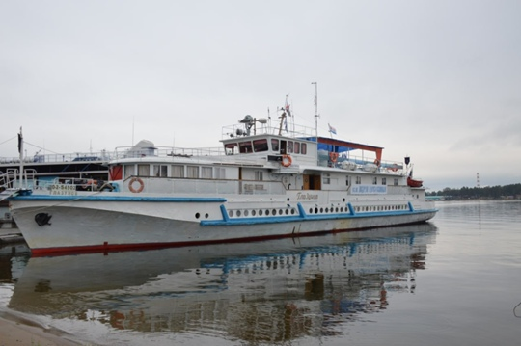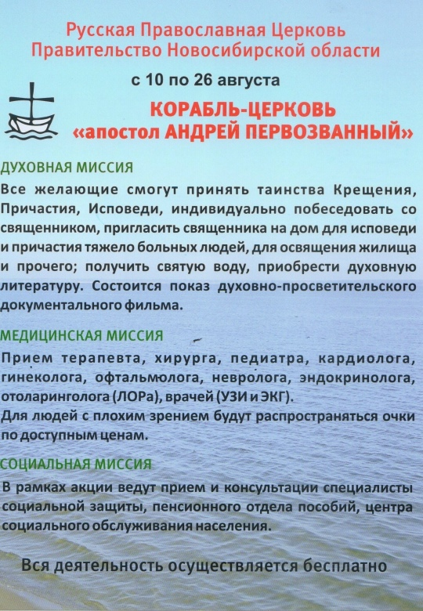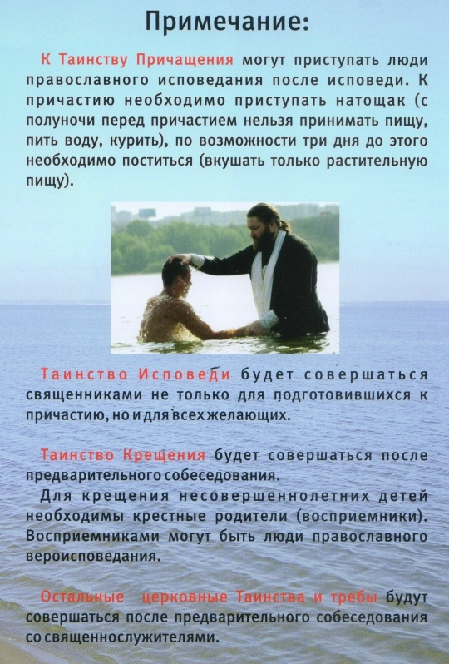

С 20 по 25 августа в Искитимский район прибудет «Корабль-церковь «Святой апостол Андрей Первозванный»

Все желающие смогут получить помощь священнослужителей, специалистов социальной защиты, врачей.

Духовно-просветительская миссия проводится Новосибирской епархией Православной Церкви при поддержке Министерства региональной политики, Министерства труда и соцразвития, Министерства здравоохранения.

Август 2025

12

Место стоянки корабля-церкви – г. Бердск.

20 августа – участники акции будут работать в селе Верх-Коен (подвоз жителей: д. Михайловка, Дзержинский, Китерня, Дубинский)  
21 августа – Новолокти (подвоз жителей: Целинный, п. Михайловка, Гилево)  
22 августа – Преображенка (подвоз жителей: Каменка, Горевка, Алексеевский)  
23 августа – Бурмистрово  
24 августа – Быстровка (после обеда – Тула) (подвоз жителей: Завьялово, Озерки, Советский, Факел Революции)  
25 августа – Сосновка (подвоз жителей: п. Санаторный, о.п. 52 км, Маяк, Казарма 45 км, ст. Сельская)

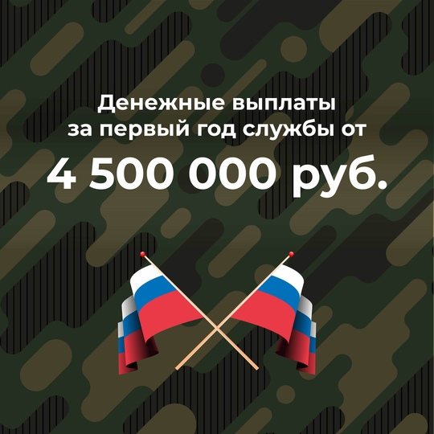

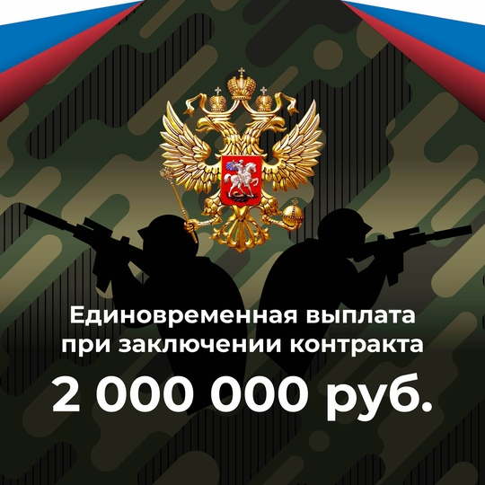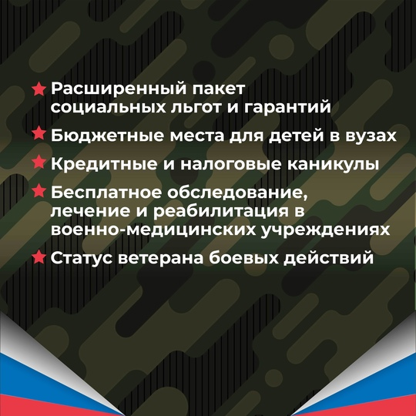

|  |  |  |
| --- | --- | --- |
| *ВБ* | Адрес учредителя:  633246, Новосибирская область, Искитимский район, д.Бурмистрово, ул.Центральная, 22аТел.8 383 43 74182 | Тираж 10 экз  Распространяется бесплатно  http://burmistrovsky.nso.ru/ |